广东省深圳实验学校 中学部 2025-2026学年七年级上学期数学阶段检测试卷（期中）
学校:___________姓名：___________班级：___________考号：___________

一、单选题
1．的相反数是（ ）
A． B． C． D．4
2．人类探索浩瀚宇宙的步伐从未停止，天文学家已经探明一年之中地球与太阳之间的距离随时间变化而变化，地球与太阳之间的平均距离约为，用科学记数法将数据表示为（ ）
A． B． C． D．
3．下列几何体中，截面不可能是圆的是（ ）
A．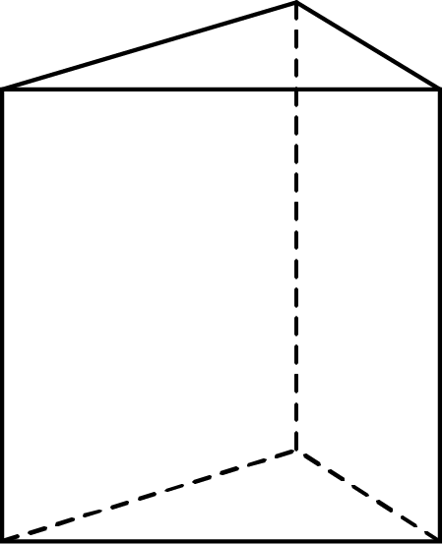 B．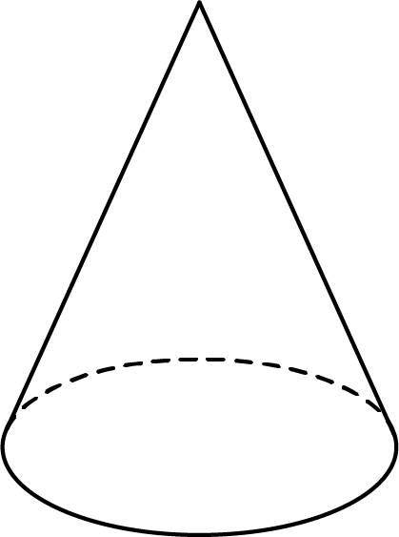 C．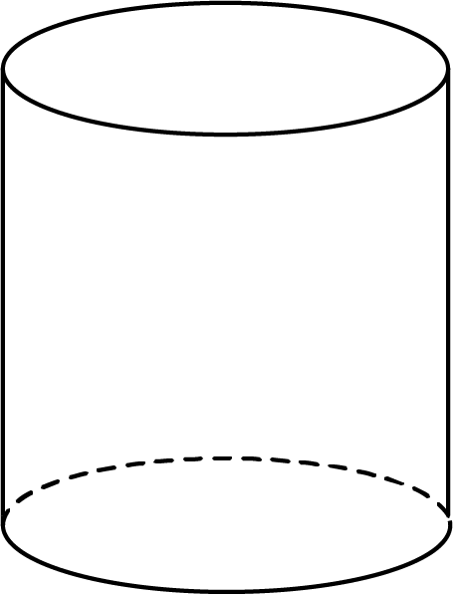 D．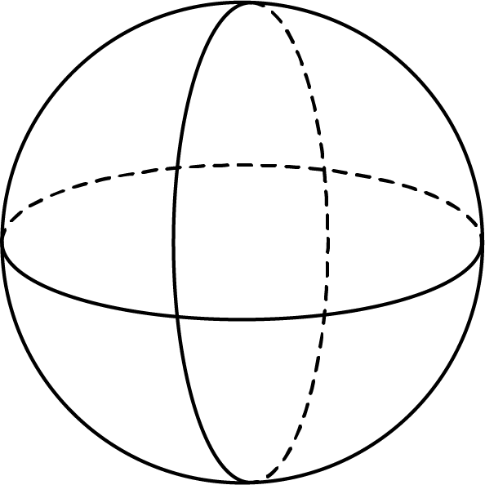
4．下列代数式符合规范书写要求的是（）
A． B． C． D．
5．下列各组数中，相等的一组是
A．与 B．与 C．与 D．与

6．下列几何体中，是棱柱的为（ ）
A．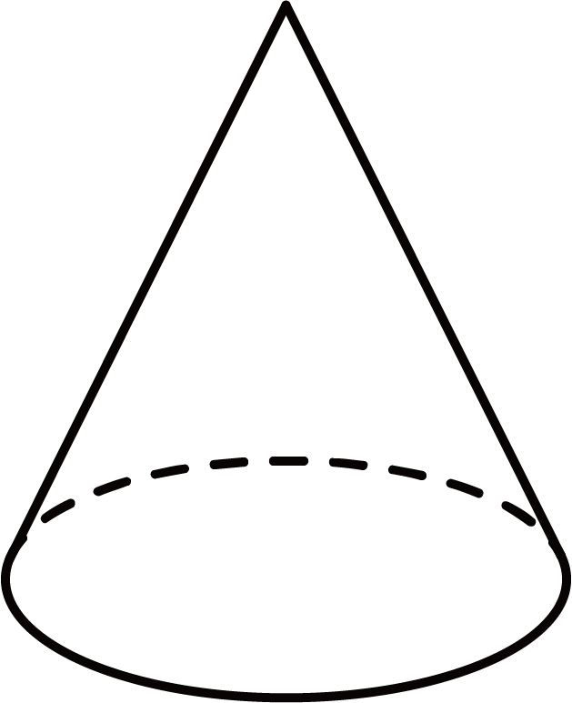 B．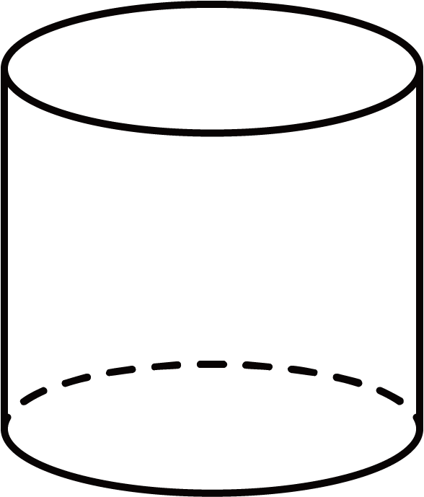
C．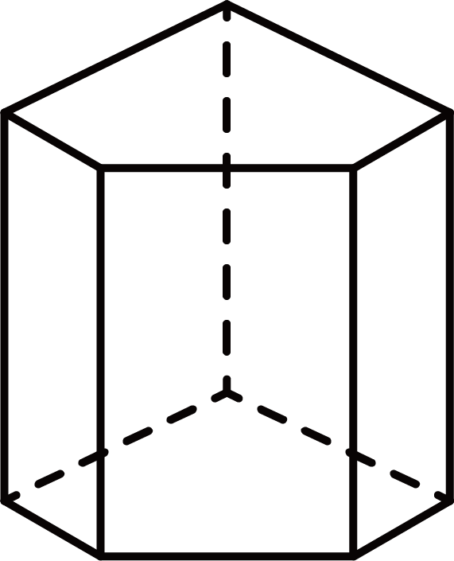 D．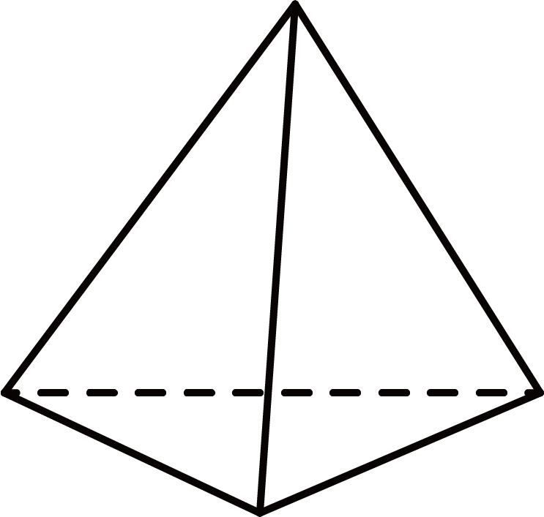
7．下列说法中，正确的是（ ）
A．0不是单项式 B．的系数是，次数是5
C．的系数是6 D．的系数是，次数是3
8．多项式是关于x，y的三次二项式，则m的值是（ ）
A． B． C．1 D．
9．已知，，，且，则的值是（ ）
A．9或1 B．或1 C．或 D．
10．有理数a，b在数轴上对应点的位置如图所示，则下列关系式中正确的个数为（ ）
①，②，③，④
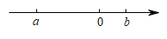
A．4个 B．3个 C．2个 D．1个

二、填空题
11．比较大小：______．
12．若m、n互为相反数，x、y互为倒数，则______．
13．若，则_____．
14．已知2x³yn与-6xm⁺⁵y是同类项，则m+n= ______ ．
15．一个正方体，六个面上分别写着六个连续整数，且每两个相对面上的两个数的和都相等，如图所示，能看到的所写的数为，则这6个整数的和为________．
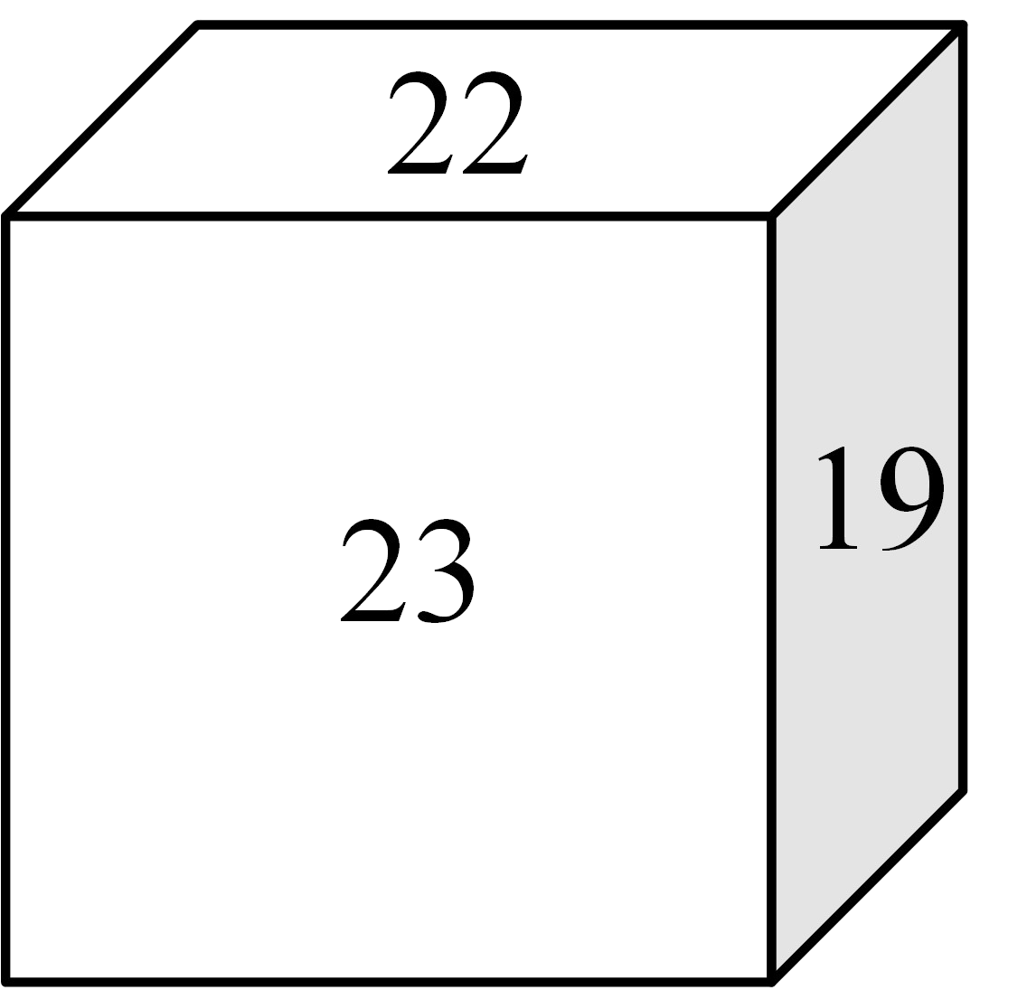

三、解答题
16．计算：
(1)；
(2)；
(3)；
(4)．
17．化简求值：，其中，．
18．如图是由几个相同的小正方体搭成的几何体
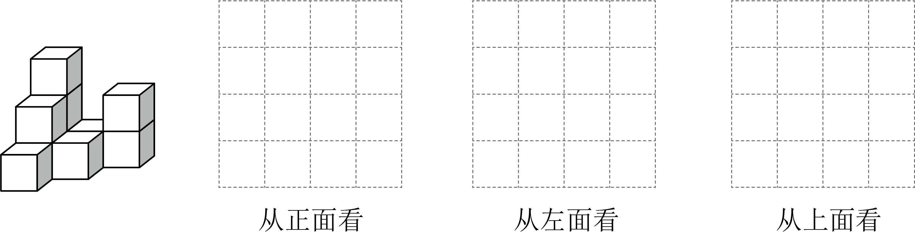
(1)用粗实线画出该几何体的从正面看、从左面看、从上面看到的形状图；
(2)如果在这个几何体上再添加一些小正方体，并保持从正面看和从左面看的形状图不变，那么最多可以再添加______块小立方块．
19．有理数、、在数轴上的位置如图：
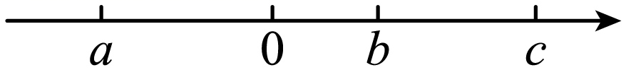
（1）判断正负，用“”或“”填空：______0，______0，______0．
（2）化简：．
20．沈阳新天地陶瓷厂计划一周生产陶瓷工艺品280个，平均每天生产40个，但实际每天生产量与计划相比有出入，下表是某周的生产情况（以40个为标准，超产记为正、减产记为负）：
星期 | 一 | 二 | 三 | 四 | 五 | 六 | 日
增减（单位：个）
(1)该厂本周产量最多的一天比最少的一天多生产工艺品个；
(2)该工艺厂在本周实际生产工艺品的数量为多少个？（写过程）
(3)已知该厂实行每周计件工资制，每周结算一次，每生产一个工艺品可得5元，若超额完成任务（以280个为标准），则超过部分每个另奖10元，少生产每个扣3元，直接写出该工艺厂在这一周应付出的工资总额元．
21．已知，有7个完全相同的边长为m、n的小长方形（如图1）和两个阴影部分的长方形拼成1个宽为10的大长方形（如图2），小明把这7个小长方形按如图所示放置在大长方形中．
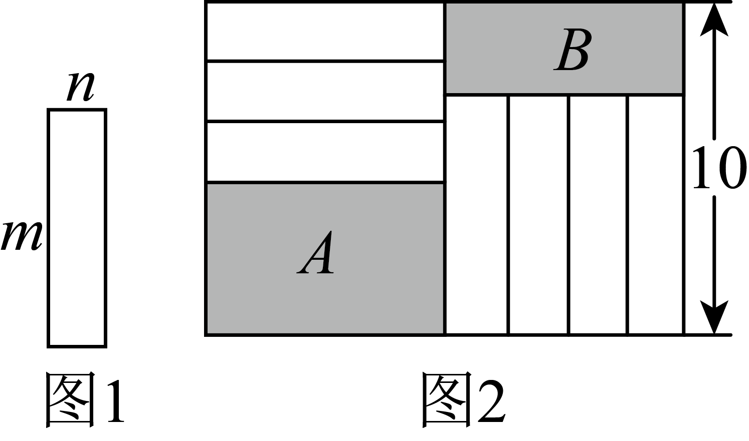
(1)当时，大长方形的面积为__________；
(2)请用含m，n的代数式表示下面的问题：大长方形的长：__________；阴影A的面积：__________；阴影B的周长__________；
(3)请说明阴影A与阴影B的周长的和与m的取值无关．
22．如图，在数轴上点A表示的有理数为–6，点B表示的有理数为6，点P从点A出发以每秒3个单位长度的速度在数轴上由A向B运动，当点P到达点B后立即返回，仍然以每秒3个单位长度的速度运动至点A停止运动，设运动时间为t（单位：秒）
（1）求t=1时点P表示的有理数；
（2）求点P与点B重合时的t值；
（3）在点P沿数轴由点A到点B再回到点A的运动过程中，求点P与点A的距离；（用含t的代数式表示）
（4）当点P表示的有理数与原点的距离是3个单位长度时，直接写出所有满足条件的t值．
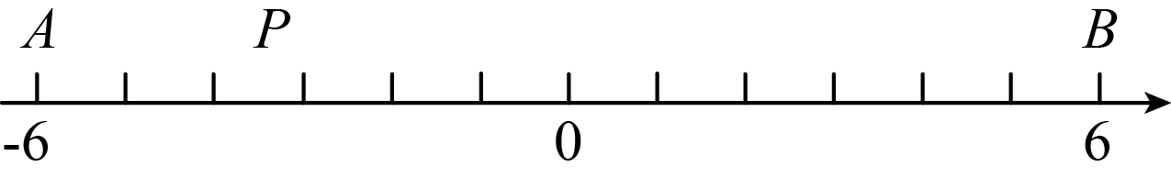

《广东省深圳实验学校 中学部 2025-2026学年七年级上学期数学阶段检测试卷（期中）》参考答案
题号 | 1 | 2 | 3 | 4 | 5 | 6 | 7 | 8 | 9 | 10
答案 | B | B | A | D | C | C | B | B | C | B

1．B
【分析】本题考查相反数的定义．根据相反数的定义，一个数的相反数是符号不同的数，解答即可．
【详解】解：∵ 相反数的定义是：数的相反数为，
∴ ，
∴的相反数是，
故选：B．
2．B
【分析】本题考查用科学记数法表示绝对值大于1的数．科学记数法的表示形式为的形式，其中为整数．确定n的值时，要看把原数变成a时，小数点移动了多少位，n的绝对值与小数点移动的位数相同．当原数绝对值时，n是正数；当原数的绝对值时，n是负数．熟记相关结论即可．
【详解】解：∵，
故选：B．
3．A
【分析】本题考查截面的定义．根据一个几何体有几个面，则截面最多是几边形，由于棱柱没有曲面，所以用一个平面去截棱柱，截面不可能是圆．
【详解】解：A、截面不可能是圆，该选项符合题意；
B、截面可能是圆，该选项不符合题意；
C、截面可能是圆，该选项不符合题意；
D、截面一定是圆，该选项不符合题意．
故选：A．
4．D
【分析】本题考查了代数式的书写要求．解题的关键是掌握代数式的书写要求．1根据代数式的书写要求判断各项．
【详解】解：A、原书写错误，应该写成，故此选项不符合题意；
B、原书写错误，应写成，故此选项不符合题意；
C、原书写错误，应写成，故此选项不符合题意；
D、原书写正确，故此选项符合题意．
故选：D．
5．C
【分析】先根据有理数乘方法则，绝对值的性质计算，再得到结果相等的一组即可求解．
【详解】解：A、，，不相等，故选项错误，不符合题意；
B、，，，不相等，故选项错误，不符合题意；
C、与，，相等，故选项正确，符合题意；
D、，，不相等，故选项错误，不符合题意．
故选：C．
【点睛】本题考查了有理数乘方，绝对值，解题的关键是熟练掌握计算法则正确进行计算．
6．C
【分析】本题主要考查立体图形的分类；根据立体图形的定义逐一判断即可．
【详解】解：A．是圆锥，不符合题意；
B． 是圆柱，不符合题意；
C． 是棱柱，符合题意；
D． 是三棱锥，不符合题意；
故选：C．
7．B
【分析】本题考查了单项式，直接利用单项式的次数与系数的确定方法分析得出答案，
【详解】解： A.数字0是单项式，原说法错误，故此选项不符合题意；
B. 的系数是，次数是5，原说法正确，故此选项符合题意；
C. 的系数是，原说法错误，故此选项不符合题意；
D. 的系数是，次数是3，原说法错误，故此选项不符合题意
故选：B．
8．B
【分析】本题考查了多项式的项数和系数，根据“多项式的每一项都有次数，次数最高的项的次数，叫做这个多项式的次数；多项式的项数就是多项式中包含的单项式的个数”即可解答．
【详解】解：∵是关于x，y的三次二项式，
∴，
解得：，
故选：B．
9．C
【分析】本题考查求代数式的值，解题的关键是熟练运用绝对值的性质求出、的值，然后代入计算即可．
【详解】解：∵，，
∴，，
∵，
∴，或，，
当，时，；
当，时，；
∴的值是或．
故选：C．
10．B
【分析】由有理数a，b在数轴上对应点的位置可知：，，再根据有理数的加法法则、绝对值的意义逐一判断即可．
【详解】解：由有理数a，b在数轴上对应点的位置可知：，，
∴
故①错误，
②正确；
③正确；
④正确，
故正确的有3个，
故选：B．
【点睛】本题考查了利用数轴比较有理数的大小，有理数的加法运算法则，绝对值的意义，熟练掌握有理数的加法法则是关键．
11．＞
【分析】本题考查了有理数的大小比较，熟练掌握有理数大小比较的方法是解答本题的关键．正数大于0，负数小于0，正数大于一切负数，两个负数，绝对值大的反而小．
根据正数大于一切负数比较即可．
【详解】解：因为，而，
所以．
故答案为：＞．
12．1
【分析】本题考查了相反数，倒数，求代数式的值．
利用相反数和倒数的定义得，，然后代入计算．
【详解】因为m、n互为相反数，所以；
因为x、y互为倒数，所以．
因此．
故答案为：1．
13．
【分析】本题考查了非负数的性质，根据平方项和绝对值项的非负性，它们的和为零时，每个部分必须为零，从而求出a和b的值，然后代入计算即可．
【详解】解：因为且，且，
所以且．
由，得，即；
由，得，即．
则．
故答案为：．
14．-1
【详解】∵2x³yn与-6xm⁺⁵y是同类项，
∴ ，解得： ，
∴.
即答案为：-1.
点睛：两个单项式是同类项需同时满足两个条件：（1）所含字母相同；（2）相同字母的指数相等.
15．
【分析】本题考查有理数加法和灵活运用正方体的相对面的知识解答问题，解答时根据图示找出符合条件的数据组，根据题意进行取舍即可．
【详解】解：从19到23共5个数，还差一个数，它可能是18或24．
因为这6个数是连续的整数且相对面上的两个数的和都相等．
∴当这六个连续整数为：时，22应和19在相对两面上，
这与已知图示不符，
∴当这六个连续整数为：时，符合图示，
则这六个整数的和为：．
故这6个整数的和为．
故答案为：
16．(1)
(2)
(3)
(4)
【分析】本题主要考查有理数的混合运算：
（1）根据有理数混合运算的法则计算即可；
（2）根据有理数混合运算的法则计算即可；
（3）根据有理数混合运算的法则计算即可；
（4）根据有理数混合运算的法则计算即可．
【详解】（1）原式
（2）原式
（3）原式
（4）原式
17．
【分析】本题考查了整式化简求值，先合并同类项，然后把，代入计算即可．
【详解】原式＝
，
把，代入，可得：
原式＝
．
18．(1)见解析
(2)4
【分析】本题考查了从不同方向看几何体；
（1）确定从正面看、从上面看和从左面看的图形的层数和列数，以及对应位置的分布情况，再画出对应的图形即可；
（2）从正面看和从左面看的形状图不变，从前往后，第一排第一层可以再添加2块小立方块，第二排可以添加2块小立方块，第三排不能添加，从而可得总的添加数，据此可得答案．
【详解】（1）解：从不同方向看的形状图如下；
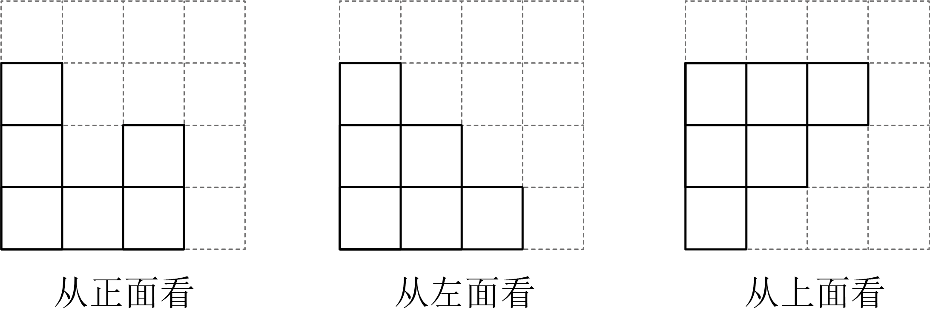
（2）解：从正面看和从左面看的形状图不变，从前往后，第一排可以再添加2块小立方块，即第一排第一层的第二、三列（从左往右）可以各添加一个；第二排第一层的第三列可以添加1块，第二层的第三列可以添加1块，总共可以添加2块小立方块；第三排不能添加；故总共可以添加4块小立方块．
故答案为：4．
19．（1），，；（2）
【分析】（1）根据数轴判断出、、的正负情况，然后分别判断即可；
（2）去掉绝对值号，然后合并同类项即可．
【详解】解：（1）由图可知，，，且，
所以，，，；
故答案为：，，；
（2）解：原式
【点睛】本题考查了绝对值的性质，数轴，熟记性质并准确识图观察出、、的正负情况是解题的关键．
20．(1)本周产量中最多的一天比最少的一天多生产26个
(2)该工艺厂在本周实际生产工艺品的数量是287个
(3)该工艺厂在这一周应付出的工资总额为1505元
【分析】本题考查了正负数的实际应用以及有理数的混合运算，掌握正负数的定义以及性质是解题的关键．
（1）本周产量中最多的一天的产量减去最少的一天的产量即可求解；
（2）把该工艺厂在本周实际每天生产工艺品的数量相加即可；
（3）根据题意判断该工厂任务完成情况，根据情况列出算式求解即可．
【详解】（1）解：本周产量中最多的一天产量：（个）
本周产量中最少的一天产量：（个）
本周产量中最多的一天比最少的一天多生产：（个）
答：本周产量中最多的一天比最少的一天多生产26个．
（2）解：（个）
答：该工艺厂在本周实际生产工艺品的数量是287个．
（3）解：∵
∴超额完成了任务
工资总额（元）
答：该工艺厂在这一周应付出的工资总额为1505元．
21．(1)130；
(2)；；；
(3)．
【分析】（1）求出长方形的长，然后利用长乘以宽求出面积即可；
（2）分别表示出阴影A和阴影B的长和宽，根据长方形面积公式得出阴影A的面积，长方形的周长公式阴影B的周长；
（3）求出阴影A的周长，再求出阴影A和阴影B的周长和即可．
【详解】（1）解：大长方形的面积为，
故答案为：；
（2）大长方形的长为，
阴影A的面积为，
阴影B的周长，
故答案为：，，；
（3）解：阴影A的周长为，
∴和为，
∴阴影A与阴影B的周长的和与m的取值无关．
【点睛】本题考查整式的混合运算的应用，解题关键是能根据图形和题意正确列出代数式，熟练掌握整式混合运算的运算顺序和运算法则．
22．（1）-3；（2）t；（3）3t（0≤t＜4）或24-3t（4≤t≤8）；（4）t的值为1或3或5或7．
【分析】（1）根据P点的速度，有理数的加法，可得答案；
（2）根据两点间的距离公式，可得AB的长度，根据路程除以速度，可得时间；
（3）根据速度乘以时间等于路程，可得答案；
（4）根据速度乘以时间等于路程，可得答案．
【详解】解：（1）当t=1时 3×1=3，-6+3=-3
所以 点P 所表示的有理数是-3；
（2）当点P与点B重合时，点P所运动的路程为|6-（-6）|=12
所以 t=12÷3=4；
（3）点P沿数轴由点A到点B再回到点A的运动过程中，点P与点A的距离分为2种情况：
当点P到达点B前点P与点A的距离是3t（0≤t＜4）；
当点P到达点B再回到点A的运动过程中点P与点A的距离是：24-3t（4≤t≤8）；
（4）当点P表示的有理数与原点（设原点为O）的距离是3个单位长度时，则有以下四种情况：
当点P由点A到点O时：OP=AO-3t，即：6-3t=3，
∴t=1；
当点P由点O到点B时：OP=3t-AO，即：3t-6=3，
∴t=3；
当点P由点B到点O时：OP=18-3t，即：18-3t=3，
∴t=5；
当点P由点O到AO时：OP=3t-18，即：3t-18=3，
∴t=7，
即：当点P表示的有理数与原点的距离是3个单位长度时，t的值为1或3或5或7．
【点睛】本题考查了数轴，利用了速度与时间的关系，分类讨论是解题关键．

